
Nombre
Cargo
correo@serambiental.com
Ser Ambiental
Calle 21ª N. 2 – 07, Girardot
www.serambiental.com
Pbx: (601) 83 53500 Ext. xxx
Q Antes de imprimir este mensaje, asegúrese de que es necesario proteger el medio ambiente está también en sus manos. Ayúdanos a construir una ciudad ambientalmente amigable.
Este mensaje, incluyendo sus eventuales archivos adjuntos, puede contener información confidencial, de uso restringido y/o legalmente protegida. Si usted ha recibido este mensaje por error, no debe utilizar, copiar, divulgar, distribuir o tomar cualquier actitud basada en esta información. Solicitamos la inmediata eliminación del mensaje de su sistema. Cualquier retención, difusión, divulgación o copia de este mensaje es prohibida y será sancionada por la ley.

Nota: cada colaborador deberá dejar en su firma digital la dirección que le corresponda.
- Carrera 2 N. 21a – 15, esquina, barrio San Antonio, Girardot.
- Calle 21a N. 2 – 07, barrio San Antonio, Girardot.

¿Cómo instalar la firma en el correo electrónico desde outlook?
- Desde el documento de Word, edita la firma con tus datos, selecciónala y cópiala (ctrl+c).
- Abre un nuevo correo electrónico.
- En la sección de mensaje, selecciona firmas y “firmas…”

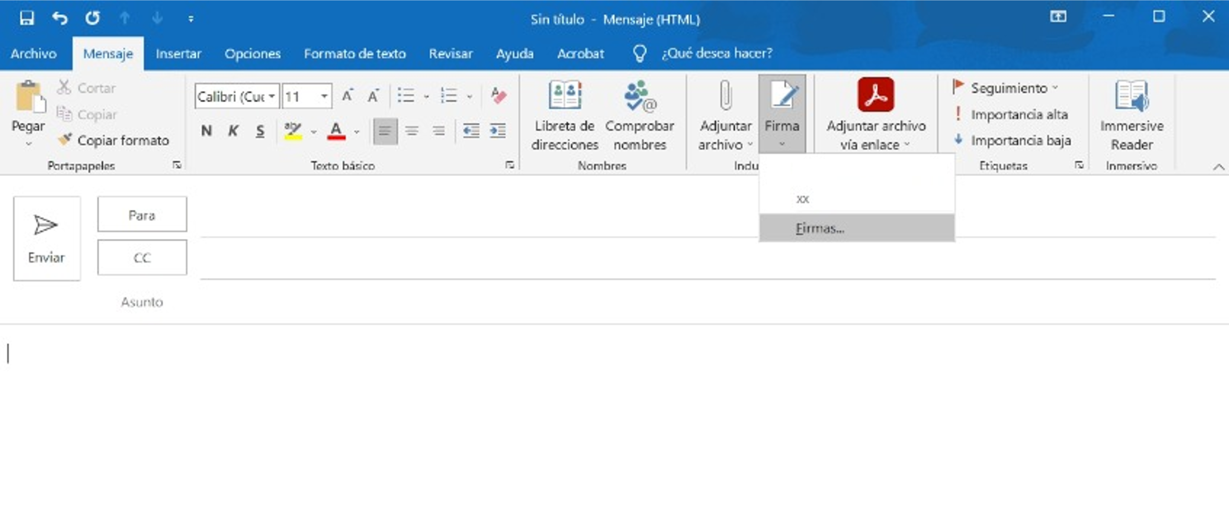

- Selecciona “nueva” asígnale un nombre y en el espacio en blanco pégala (crtl+v).
- Por último, dale aceptar.

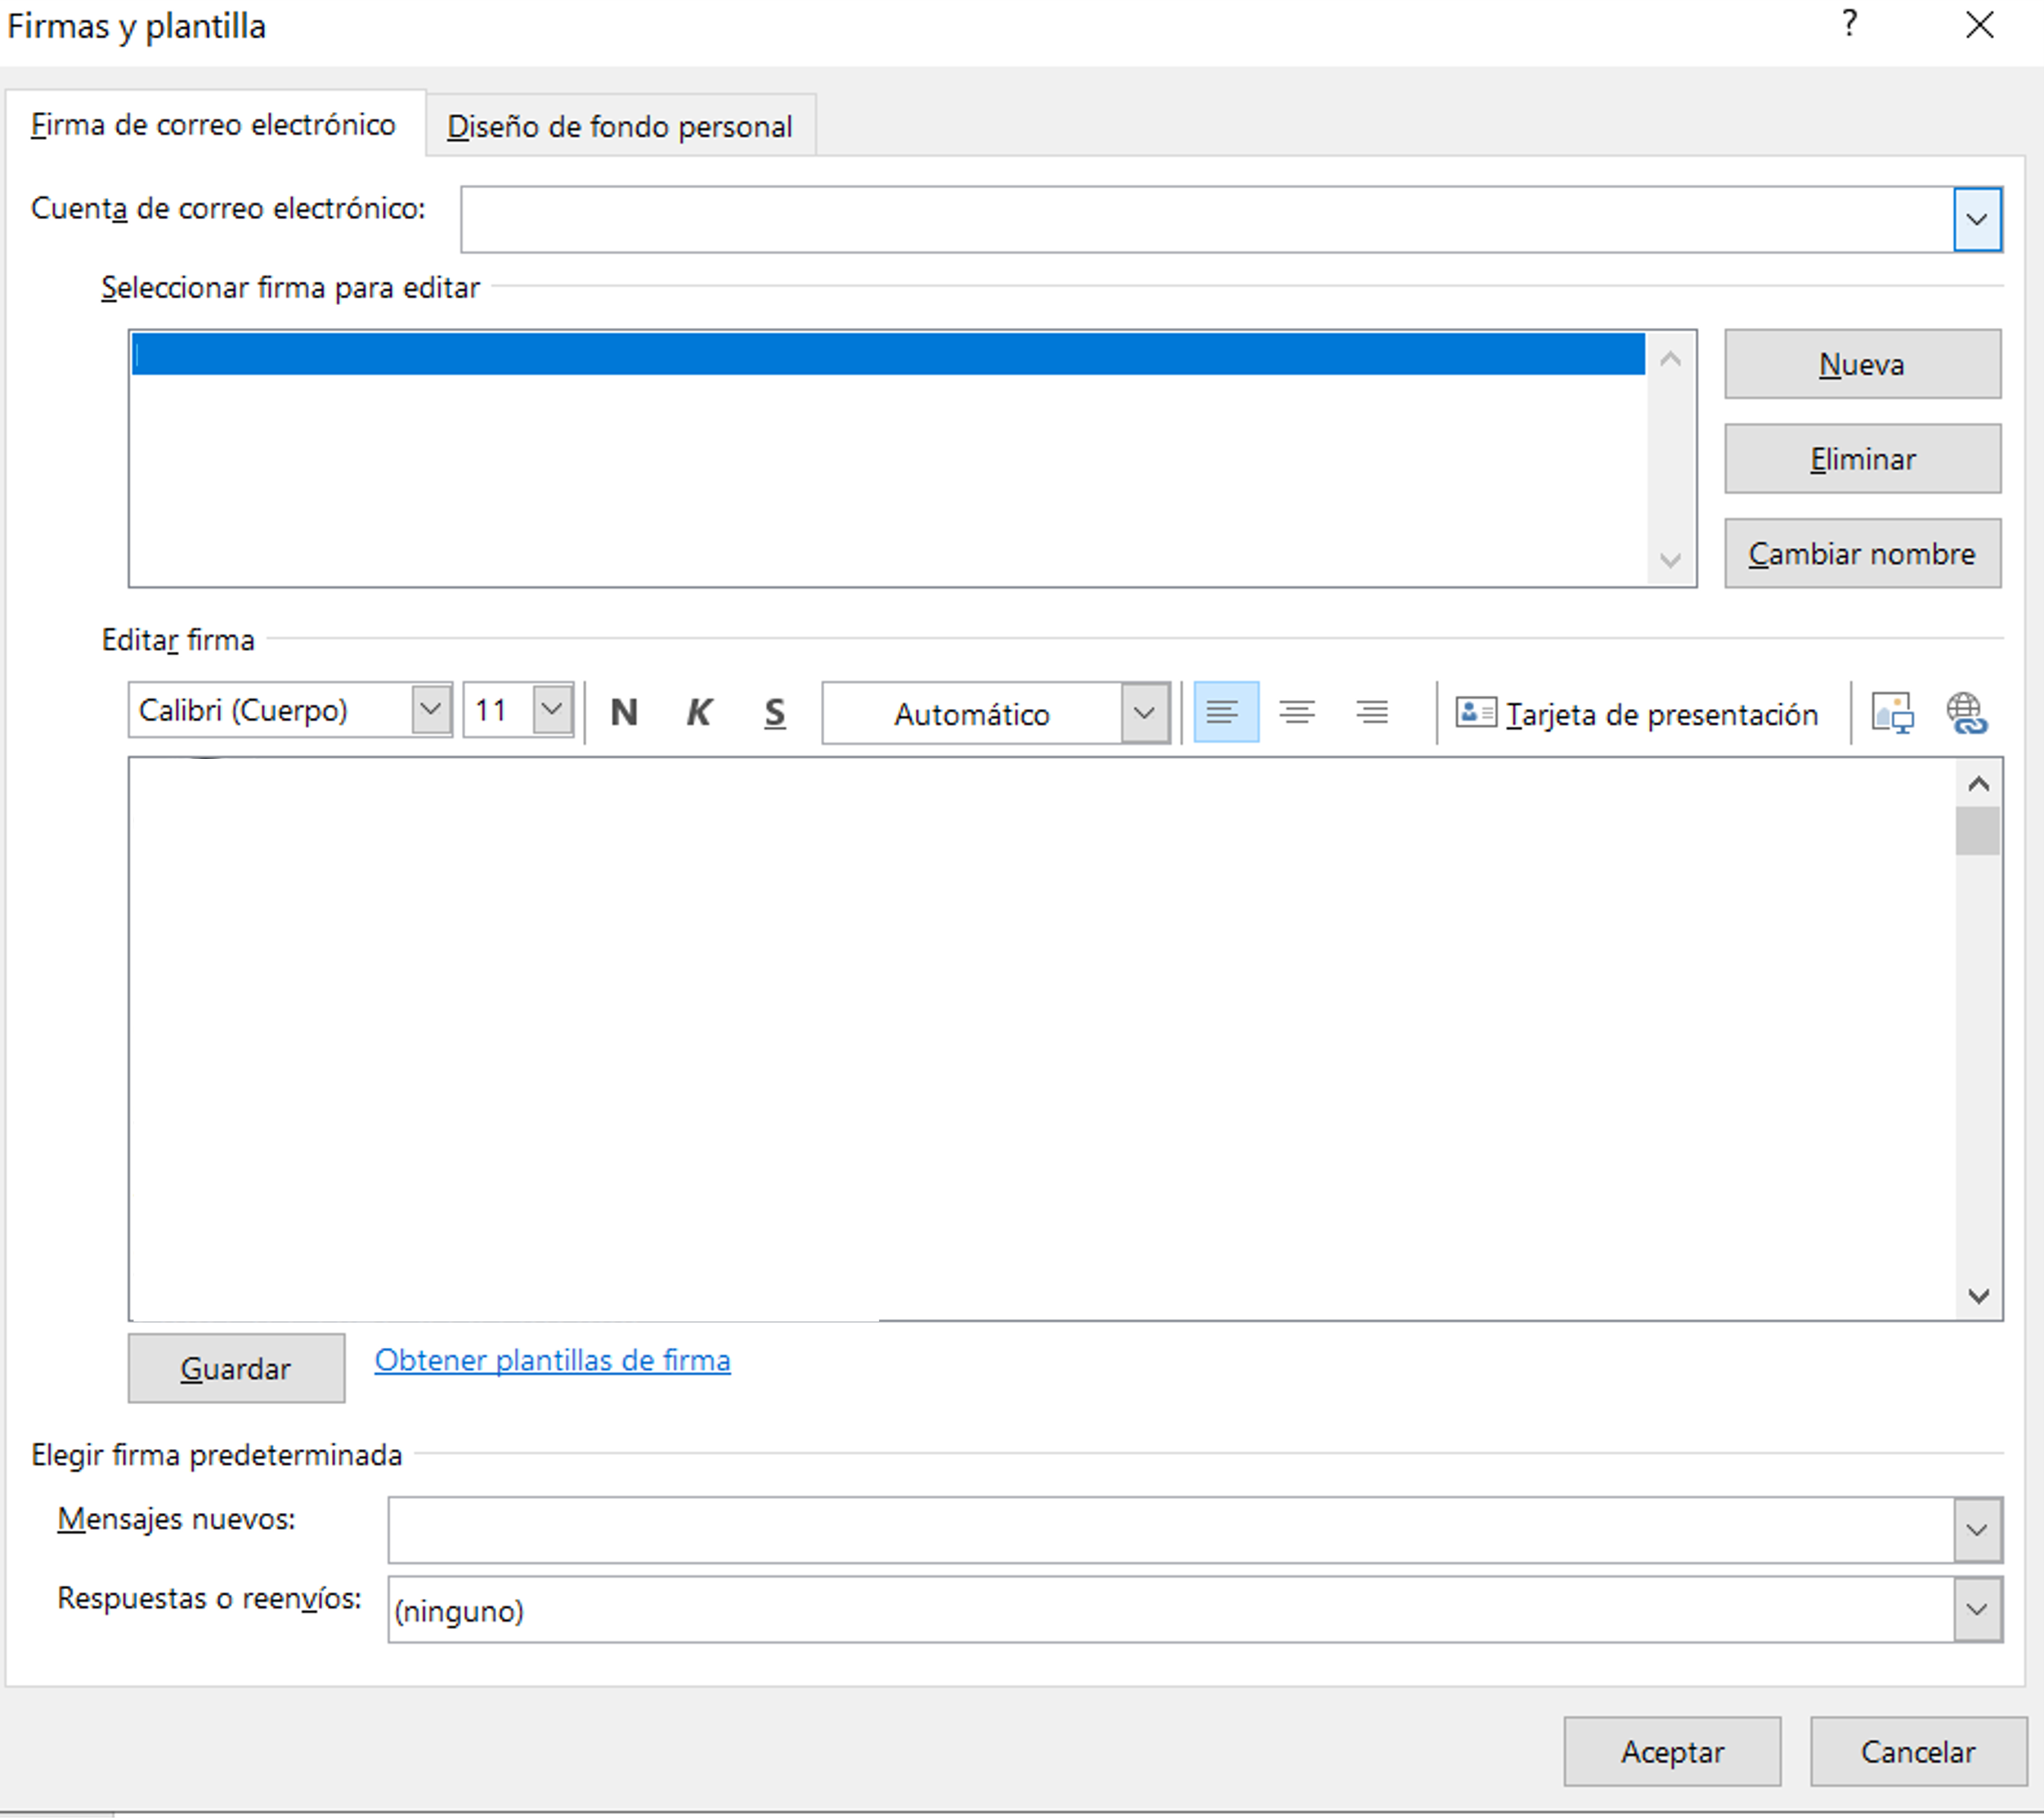
Pegar aquí la firma
¿Cómo instalar la firma en el correo electrónico desde Zimbra?
- Desde el documento de Word, edita la firma con tus datos, selecciónala y cópiala (ctrl+c).
- Abre Zimbra, en la sección de preferencias selecciona firmas
- Selecciona formato en HTML, asígnale un nombre a la firma y en el espacio en blanco pégala (ctrl+v).
- Por último, en colocación de firmas, selecciona debajo de los mensajes.

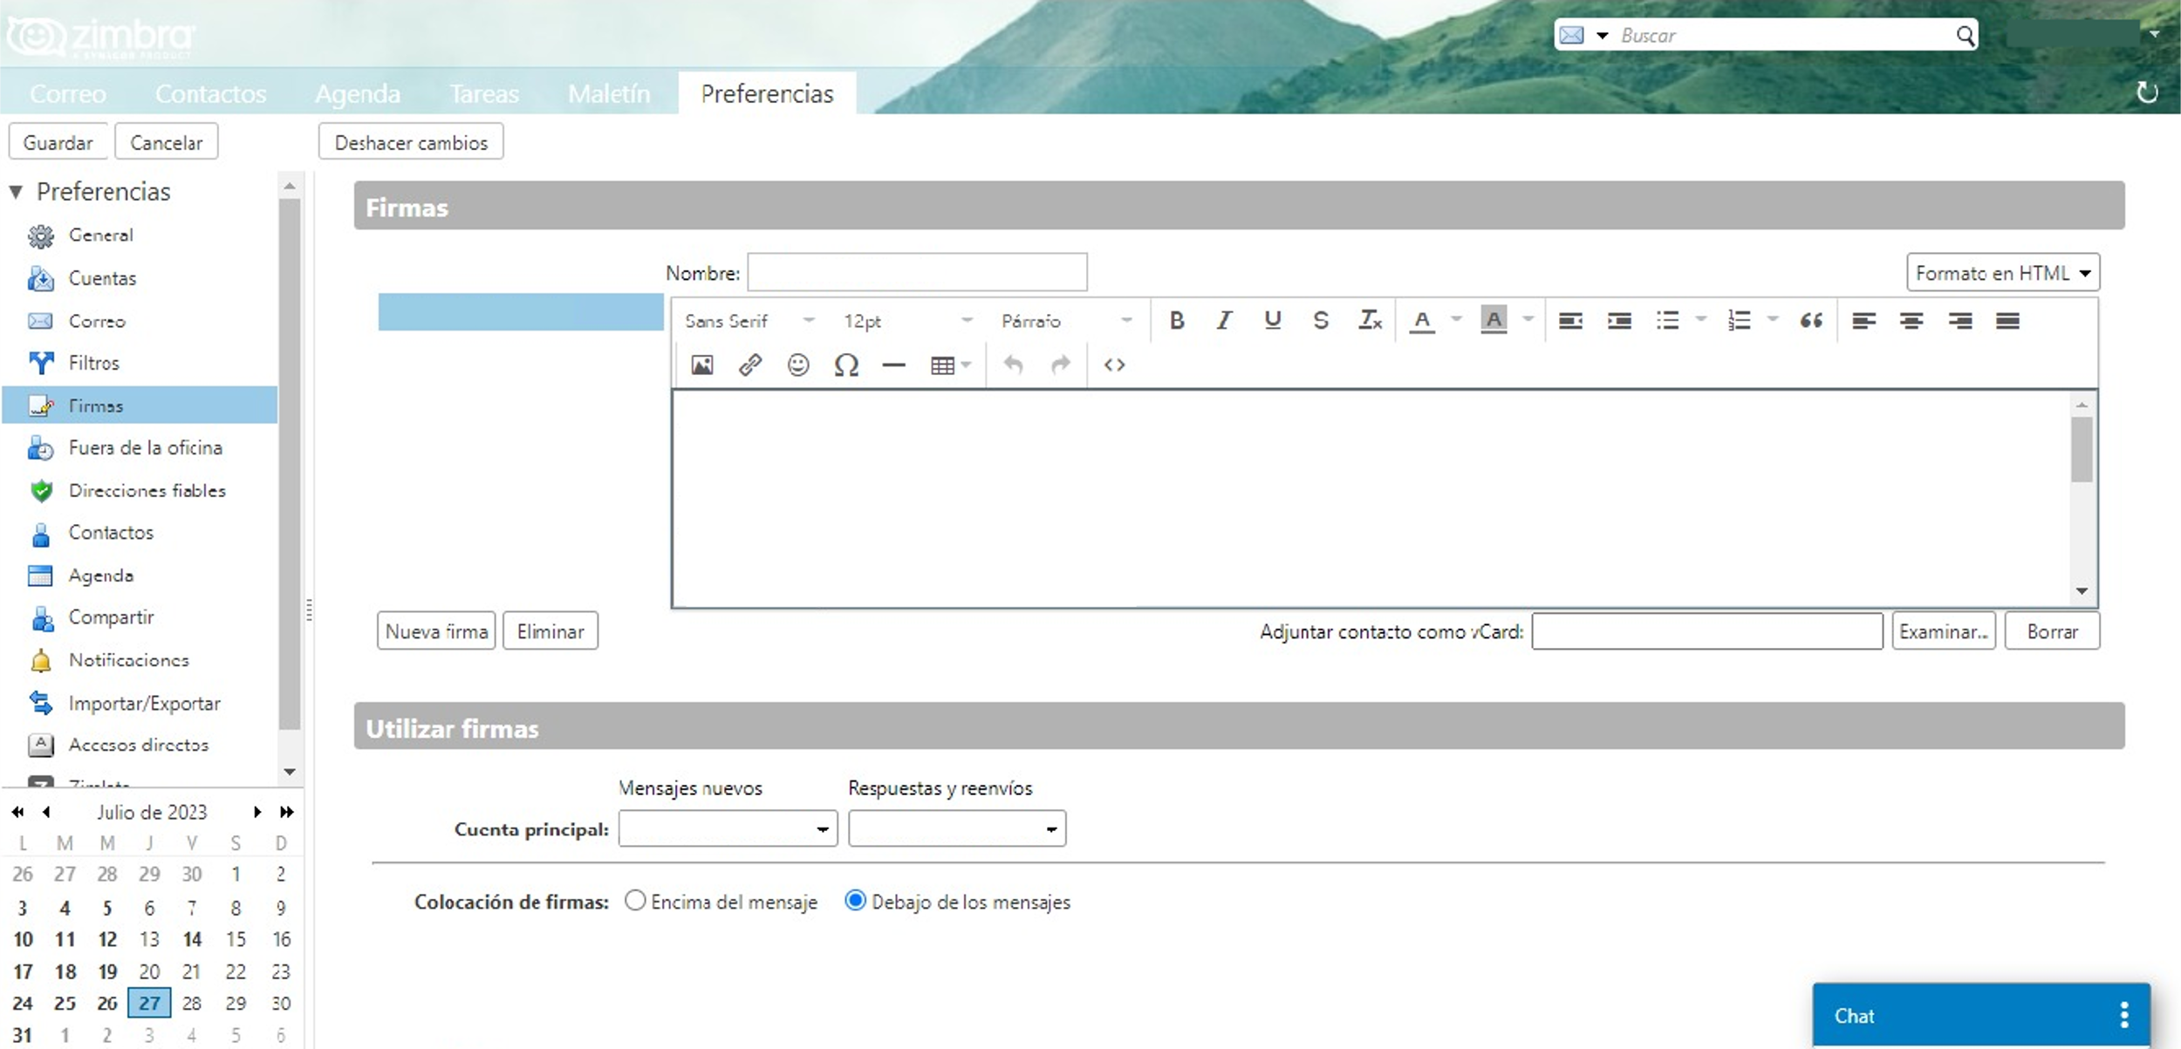
Pegar aquí la firma

